Temat: Witaj, wiosno!
- „ Przyjście wiosny” Jan Brzechwa- słuchanie wiersza , udzielanie odpowiedzi na pytania dotyczące wiersza, nauka wiersza na pamięć.

Naplotkowała sosna,
że już się zbliża wiosna.
Kret skrzywił się ponuro:
– przyjedzie pewnie furą…
Jeż się najeżył srodze:
-raczej na hulajnodze.
Wąż syknął: -Ja nie wierzę
, przyjedzie na rowerze.
Kos gwizdnął: -Wiem coś o tym,
przyleci samolotem.
-Skąd znowu- rzekła sroka
Ja jej nie spuszczam z oka
i w zeszłym roku w maju
widziałam ją w tramwaju.
-Nieprawda! Wiosna zwykle
przyjeżdża motocyklem!
-A ja wam tu dowiodę,
że właśnie samochodem.
-Nieprawda, bo w karecie!
-W karecie? Cóż pan plecie?
Oświadczyć mogę krótko,
że płynie własną łódką!
A wiosna przyszła pieszo.
Już kwiaty z nią się śpieszą,
już trawy przed nią rosną,
I szumią:- Witaj wiosno!

Proszę zadać pytania do wiersza.
* O co kłóciły się zwierzęta?
* Które zwierzęta się kłóciły?
* W jaki sposób pojawiła się wiosna?
* Jakie ptaki są zwiastunami wiosny?

- Praca z książką:
Sześciolatki: KP 66,67
Pięciolatki: KP 46,47
Czterolatki: KP34,35
- Wiosenne ptaki- karty pracy
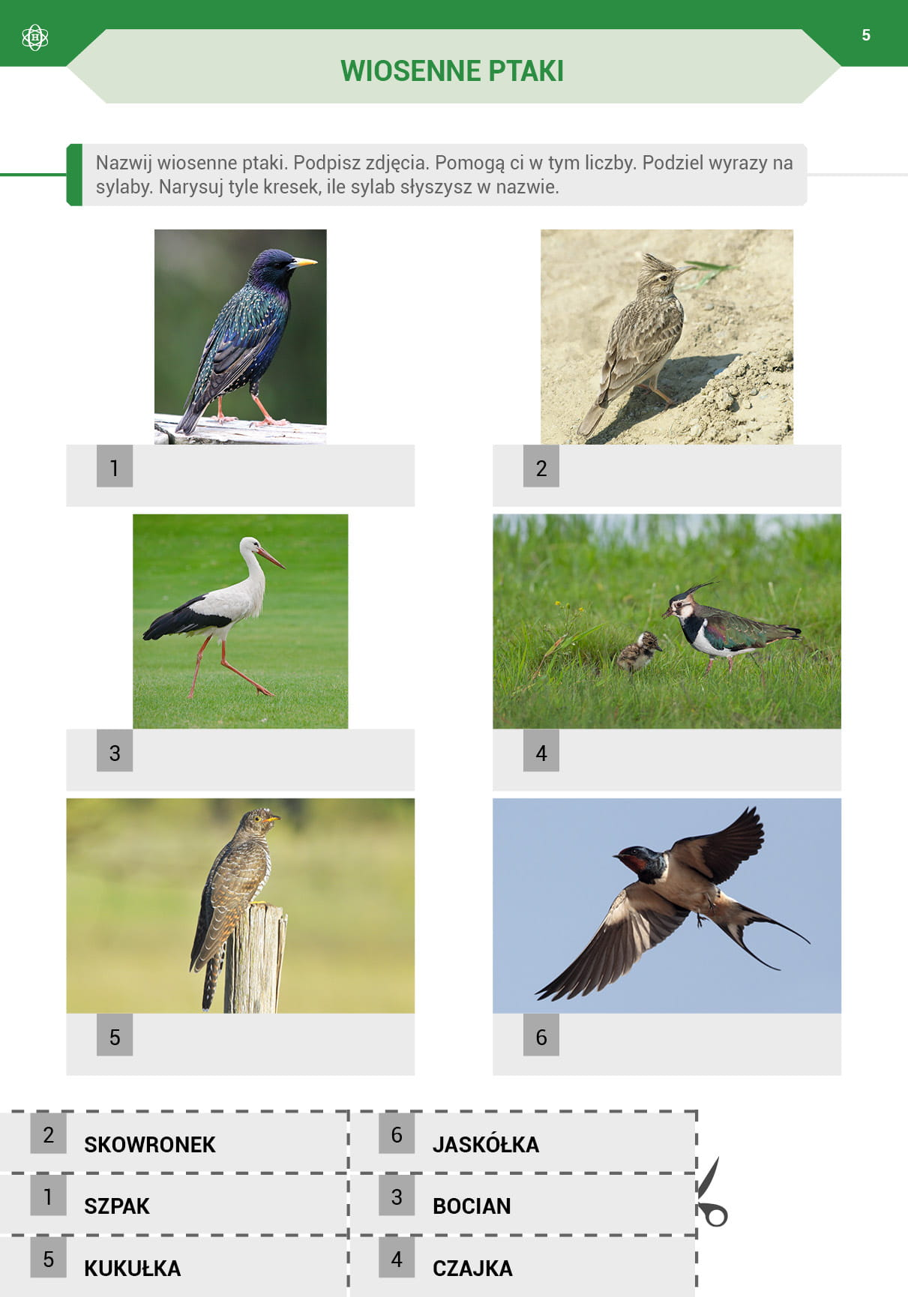
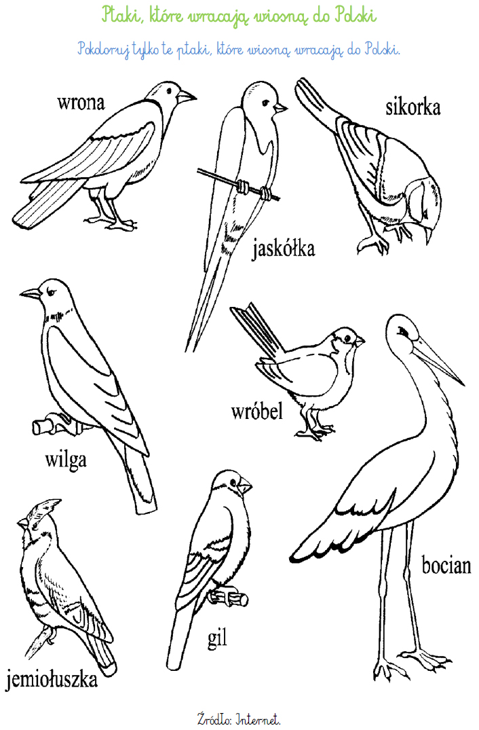
2. 